# SPC软件操作步骤

1. 点击后台管理，输入密码，创建后台
2. 选择车型、编号、护管or芯子(宽度or高度)、选择串口,点击连接,连接串口。
3. 输入数据。
4. 保存数据。
5. 选择车型、编号、护管or芯子(宽度or高度)、选择日期，打开数据。
6. 点击“SPC”,生成SPC控制图。
7. 点击“月平均图”，生成月平均图。

# SPC软件详细操作步骤

1．点击后台管理，输入密码，创建后台

点击“Add”后台可增加一行，输入车型、编号等信息，点击“Save”保存后台信息。

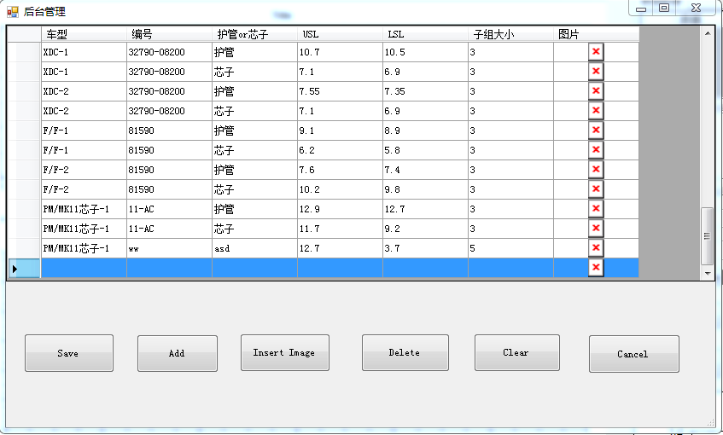2．选择车型、编号、护管or芯子(宽度or高度)、选择串口,点击连接,连接串口。

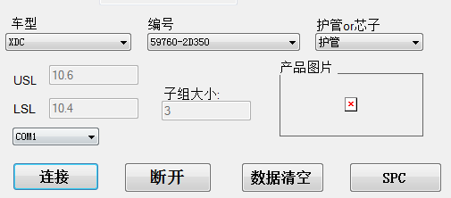

3. 输入数据

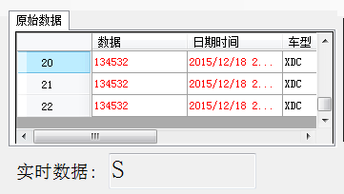

4. 保存数据

点击“保存数据”，保存数据。

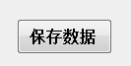

5．选择车型、编号、护管or芯子(宽度or高度)、选择日期，打开数据。

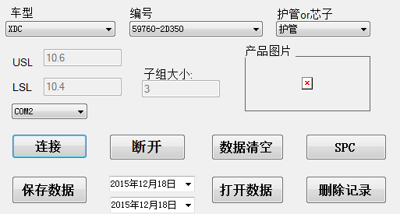

1. 点击“SPC”,生成SPC控制图

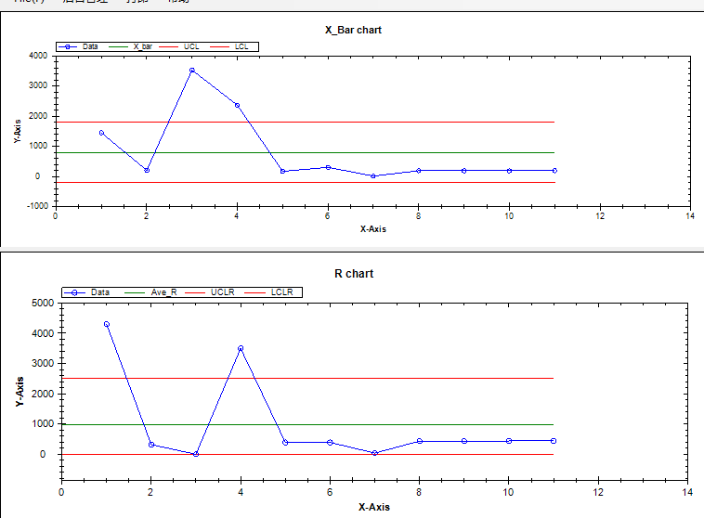

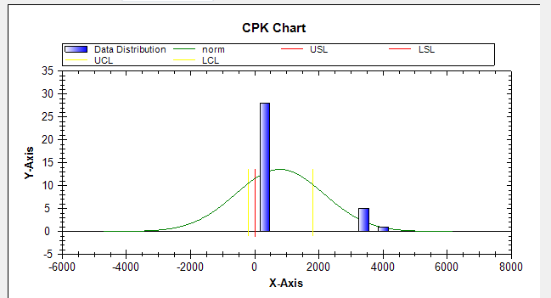

1. 点击“月平均图”，生成月平均图

选择车型等，打开数据，点击点“月平均图”，生成月平均图

